VỮNG TÂM LÝ – TỰ TIN BƯỚC VÀO KỲ THI TỐT NGHIỆP THPT
Các sĩ tử K2008 của mái trường mang tên người anh hùng Nguyễn Đức Thuận thân mến!
Chúng ta đang đứng giữa những ngày tháng Sáu rực lửa — nơi tiếng ve kêu không còn là bản nhạc gọi hè, mà đã hóa thành hồi kèn xung trận, thúc giục các chiến binh Nguyễn Đức Thuận bước vào trận đánh lớn của cuộc đời. Kỳ thi Tốt nghiệp THPT đang cận kề. Áp lực? Có chứ. Lo lắng? Chắc chắn rồi. Nhưng hãy dừng lại một nhịp, hít một hơi thật sâu và nhìn lại hành trình 12 năm qua để thấy: Bạn không hề yếu đuối như bạn nghĩ, và thử thách này sinh ra là để bạn khẳng định giá trị của chính mình.
1. Áp lực là lẽ tất nhiên, nhưng bản lĩnh là do bạn chọn
Nhiều người nói kỳ thi này là một "bước ngoặt sinh tử". Chính cái mác "sinh tử" ấy đang đè nặng lên vai các bạn mỗi đêm bên bàn học. Nhưng hãy nhớ: Áp lực giống như than đá, nó có thể nghiền nát những thứ tầm thường, nhưng sẽ mài giũa những bộ óc kiên cường thành kim cương.
Lo lắng không giúp điểm số của bạn cao hơn, nó chỉ đánh cắp đi sự tập trung của bạn ở hiện tại. Đừng để những suy nghĩ tiêu cực "mình không làm được" chiếm lĩnh tâm trí. Các bạn đã đi qua hàng trăm bài kiểm tra, đã thức hàng chục đêm thâu, đã tích lũy một khối lượng tri thức khổng lồ. Kỳ thi tới không phải là một pháp trường, đó là sân khấu để bạn trình diễn thành quả của 12 năm đèn sách.
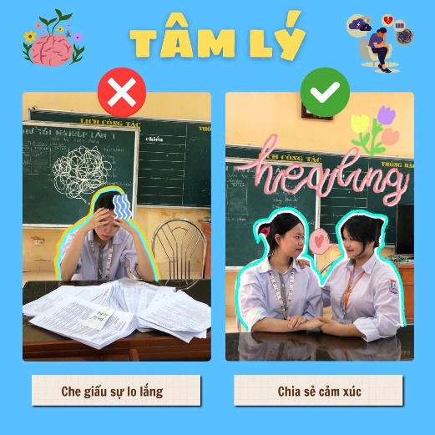
2. "Vững tâm lý" — Vũ khí tối thượng của người chiến thắng
Trong một trận đánh, kẻ mạnh chưa chắc đã thắng, nhưng kẻ kiên cường và bình tĩnh đến phút cuối cùng chắc chắn sẽ làm nên chuyện. Lúc này, điều khác biệt giữa một thủ khoa và một học sinh trung bình đôi khi không nằm ở lượng kiến thức, mà nằm ở trực giác và tâm lý chiến.
- Ngừng so sánh: Đừng nhìn sang xấp tài liệu của bạn bên cạnh hay số điểm của những bài thi thử trên mạng. Hành trình này là của riêng bạn, đối thủ duy nhất bạn cần vượt qua là chính bản thân mình ngày hôm qua.
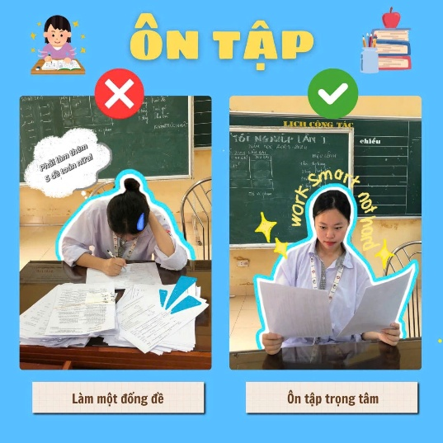
- Làm chủ giấc ngủ và sức khỏe: Một bộ não kiệt quệ không thể đưa ra những quyết định sáng suốt. Hãy ăn đủ bữa, ngủ đủ giấc. Hãy bước vào phòng thi với một cơ thể tràn đầy năng lượng và một cái đầu lạnh.
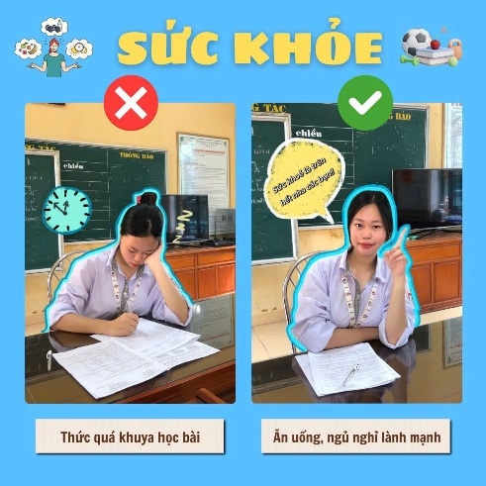
3. Tự hào dòng máu Nguyễn Đức Thuận: Tự tin và Tỏa sáng!
Trường THPT Nguyễn Đức Thuận tự hào là nơi nuôi dưỡng những thế hệ học sinh hiếu học và đầy khát vọng. Mang trên mình chiếc phù hiệu của nhà trường, các bạn chính là những chiến binh tiếp theo bước ra “đấu trường lớn” với sự tự tin cao độ nhất.
Hãy nhớ rằng, thầy cô luôn ở phía sau nâng bước, cha mẹ luôn mở rộng vòng tay yêu thương, và thanh xuân đang vẫy gọi các bạn ở phía trước. Các bạn không cô đơn trên hành trình này.
Đừng bước vào phòng thi với tâm thế của một sĩ tử đi "thử vận may". Hãy bước vào với tư thế của một người làm chủ bục vinh quang. Đã đến lúc thu lưới sau 12 năm gieo neo thả cá. Đã đến lúc tỏa sáng rồi, K2008 ơi!

Thông điệp gửi vàng:
- Thời gian: Kỳ thi đang đếm ngược từng ngày.
- Hành động: Hệ thống lại kiến thức cốt lõi, thả lỏng tinh thần, chuẩn bị đầy đủ sĩ số và dụng cụ.
- Khẩu hiệu hành động: Nguyễn Đức Thuận — Bình tĩnh tự tin — Chiến thắng toàn diện!
Chúc toàn thể các bạn học sinh lớp 12 trường THPT Nguyễn Đức Thuận có một tinh thần thép, một ý chí vàng để chinh phục đỉnh cao sắp tới!

